عنوان:

مقصود ديگرى در كار است؟

|  |  |
| --- | --- |
| شناسنامه مطلب | |
| کد مطلب | t-103 |
| رده | تزکیه‌ای/تقوای عمومی/ یقظه/مطالب تنبّه آمیز |
| برچسب | یقظه، تفکر، بیداری، تنبه، امام خمینی ره |
| توضیحات |  |

امام خمینی (ره):

 انسان لااقل در هر شب و روزى مقدارى - و لو كم هم باشد - فكر كند در اينكه آيا مولاى او كه او را در اين دنيا آورده و تمام اسباب آسايش و راحتى را از براى او فراهم كرده، و بدن سالم و قواى صحيحه، كه هر يك داراى منافعى است كه عقل هر كس را حيران مى‏كند، به او عنايت كرده، و اين همه بسط بساط نعمت و رحمت كرده، و از طرفى هم اين همه انبيا فرستاده، و كتابها نازل كرده و راهنماييها نموده و دعوتها كرده، آيا وظيفه ما با اين مولاى مالك الملوك چيست؟ آيا تمام اين بساط فقط براى همين حيات حيوانى و اداره كردن شهوت است كه با تمام حيوانات شريك هستيم، يا مقصود ديگرى در كار است؟ آيا انبياء كرام و اولياء معظم و حكماى بزرگ و علماى هر ملت كه مردم را دعوت به قانون عقل و شرع مى‏كردند و آنها را از شهوات حيوانى و از اين دنياى فانى پرهيز مى‏دادند با آنها دشمنى داشتند و دارند، يا راه صلاح ما بيچاره‏هاى فرو رفته در شهوات را مثل ما نمى‏دانستند؟

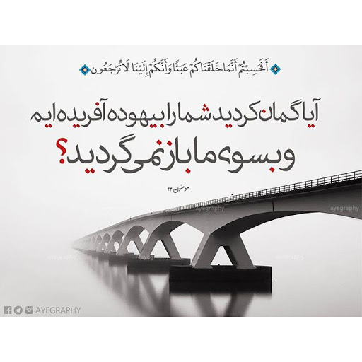

... اگر انسان عاقل لحظه‏اى فكر كند مى‏فهمد كه مقصود از اين بساط چيز ديگر است، و منظور از اين خلقت عالم بالا و بزرگترى است، و اين حيات حيوانى مقصود بالذات نيست. و انسان عاقل بايد در فكر خودش باشد، و به حال بيچارگى خودش رحم كند و با خود خطاب كند: اى نفس شقى كه سالهاى دراز در پى شهوات عمر خود را صرف كردى و چيزى جز حسرت نصيبت نشد، خوب است قدرى به حال خود رحم كنى، از مالك الملوك حيا كنى، و قدرى در راه مقصود اصلى قدم زنى، كه آن موجب حيات هميشگى و سعادت دائمى است، و سعادت هميشگى را مفروش به شهوات چند روزه فانى، كه آن هم به دست نمى‏آيد حتى با زحمتهاى طاقت فرسا. قدرى فكر كن در حال اهل دنيا از سابقين تا اين زمان كه مى‏بينى.

... ملاحظه كن زحمتهاى آنها و رنجهاى آنها در مقابل راحتى آنها چقدر زيادتر و بالاتر است، در صورتى كه براى هر كس هم راحتى و خوشى پيدا نمى‏شود. آن انسانى كه در صورت انسان و از جنود شيطان است و از طرف او مبعوث است و تو را دعوت به شهوات مى‏كند و مى‏گويد زندگانى مادى را بايد تأمين كرد، قدرى در حال خود او تأمل كن، و قدرى او را استنطاق كن ببين آيا خودش از وضعيت راضى است؟ يا آنكه خودش مبتلا است مى‏خواهد بيچاره ديگرى را هم مبتلا كند؟

... و در هر حال از خداى خود با عجز و زارى تمنا كن كه تو را آشنا كند به وظايف خودت كه بايد منظور شود ما بين تو و او. و اميد است اين تفكر كه به قصد مجاهده با شيطان و نفس امّاره است، راه ديگرى براى تو بنماياند و موفق شود به منزل ديگر از مجاهده‏.

امام خمینی (ره)، چهل حديث(اربعين حديث)، ص: 7